阻碍因素的分析

一·问卷部分分析

1·由问题“您是否认为现在投诉程序比较复杂，投诉“门槛”高，投诉处理时间过长”中，我们不难看出大部分人都认为的确存在这种现象，而这一现象的存在，或许恰恰导致了问题“您怎样看待社会中为了几元钱而坚持维权（甚至花费大量精力）的行为?”大部分人都选择了欣赏其行为而自己很难付出时间的选项，所以维权程序的冗杂无疑是公民维权的一大障碍。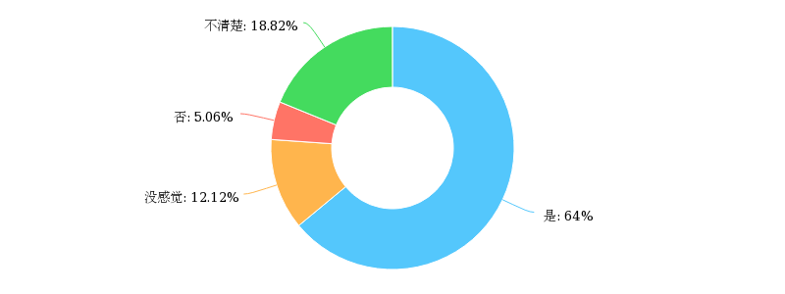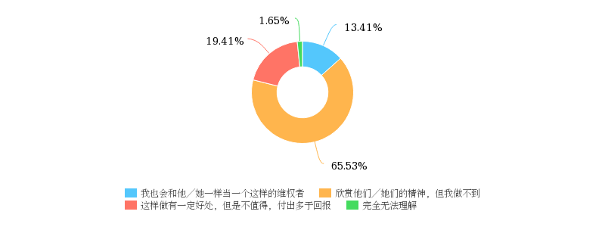

2·另一方面在问题“若您发现购买的商品存在问题，打算维权，您会使用何种方法维权？”，绝大部分人选择与商家协商，然而现实生活中，协商的结果与商家的素质和权利意识有很大关系，有很大不确定性，如果协商失败，自己的权益没有得到维护，大多数人也就选择不再进一步追究，息事宁人，而这又恰恰助长了一些商家侵权行为的猖獗，比如在一些旅行团被强制消费的现象，所以商家的自身法律，权益乃至公正意识的不足也是令公民权益无法得到维护的重要原因。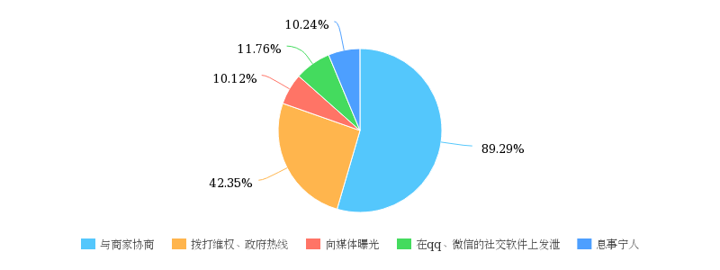

3·在问题“您认为当前维权过程中存在哪些突出的问题”中可以看出民众对当前维权阻碍因素的认知，整体来说，各个方面都存在一些端倪。维权成本和不能达到理想效果是其中的突出因素，本质上就是维权本身使公民本身的净收益为负值，入不敷出，导致了消极维权行为；另一方面，大众不清楚维权流程，证明维权普法力度仍有待提升；维权途径少本质上是民众对于高效维权途径缺失而苦恼的反映；害怕报复，这一方面其实是现今立法常常会忽略的问题，也就是说无法很好地消弭维权本身造成的民众间矛盾，矛盾的产生又恰恰反映了民众遵法守法意识的不足，原因正是法律教育仍略显绵软。

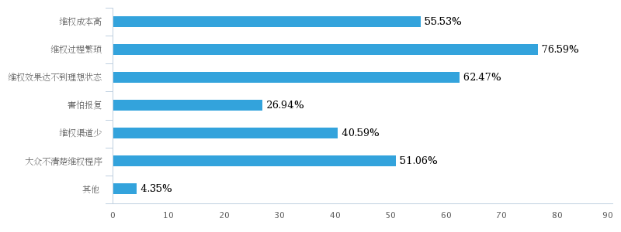

4·在问题“您认为消费者权益保护工作哪些方面亟待处理”中，我们反向推导，也可以看出一些阻碍因素的影子。与以上几条不同的方面是，媒体监督作用的加强，因为实际上很多隐形侵权事件，民众本身很难发觉，媒体需要以一个公平公正的社会身份，承担起监督者责任，而问题便在于，如今，媒体虽然越来越发达与多元，却逐渐趋于娱乐化，当娱乐的作用被夸张，其监督作用不经意间便被弱化了。

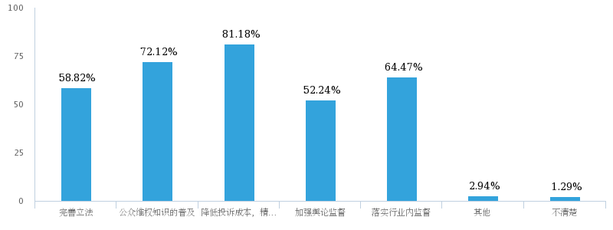

二·法学院老师咨询的分析

在采访中，法学院老师指出了问卷中的一些问题，同时他也提出了一些新的方面，那就是官护商以及相关部门职责分配不明确的问题。首先官护商，由于一些地区经济发展主要依靠某些商家，因而很容易导致官员为了自己政绩的美观，而刻意纵容一些商家的侵权行为，这样商家可以获得更多收益，从而使当地GDP获得漂亮的表现，这样维权的靠山反而成了侵权的靠山，毫无疑问，是亟待解决的大问题。而相关部门职责分配不均，这就导致了当民众维权时，东找西找却没有帮助者的尴尬局面，当事件愈演愈烈，究责部门纠察相关部门效率低下的责任时，也找不到负责人，因为相关部门总可以互相推脱，实际上这也是维权流程冗杂的本质原因之一，这种叠床架屋，人浮于事的现象的解决刻不容缓。

三·网络咨询中出现的问题

众所周知，很多时候，网络维权咨询是民众维权的开始，通过网络咨询民众了解了自己在侵权事件中自己的处境以及法律赋予自己的权益和维权手段，然而我们在一次实践活动中却发现了一点问题。

我们在某维权咨询网站中投放了一些自己在维权方面的问题，第一位回答的律师有些答非所问，然而令我们吃惊的是，之后回答的律师竟然不约而同的给出了和第一位律师雷同的答复。如下图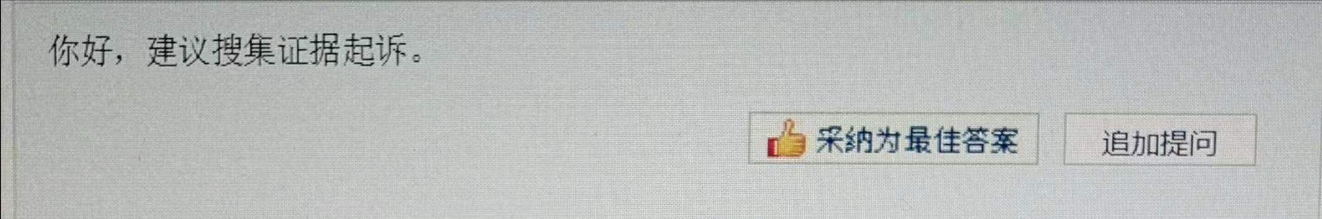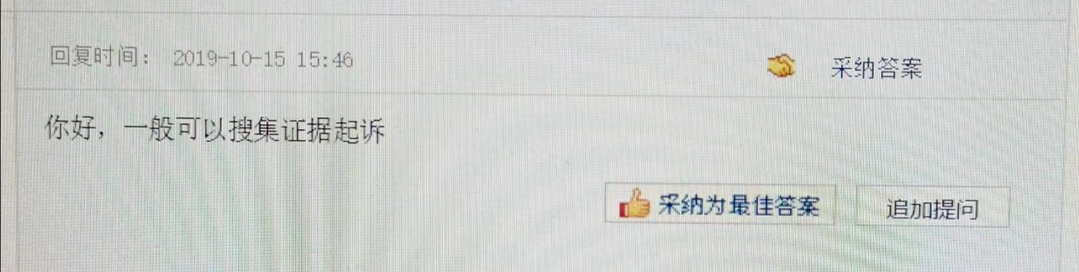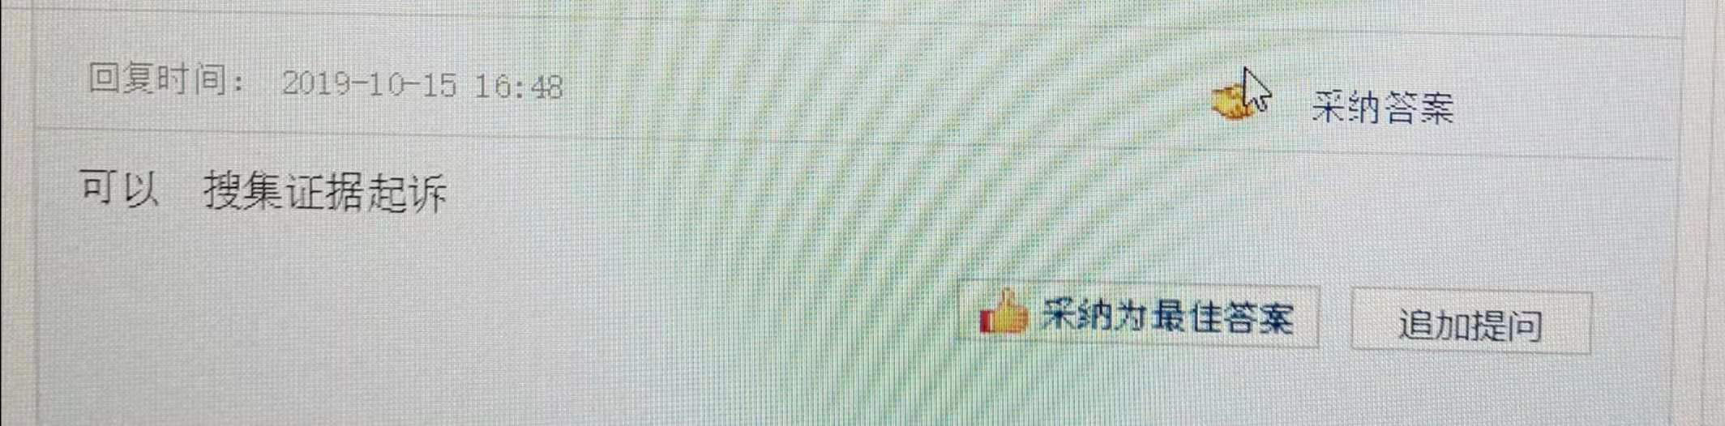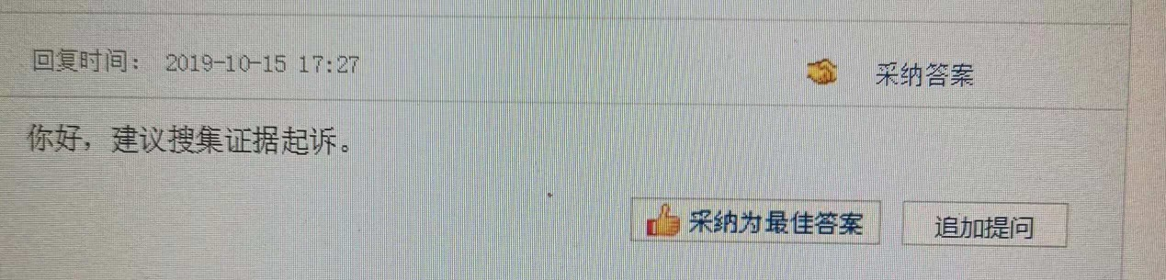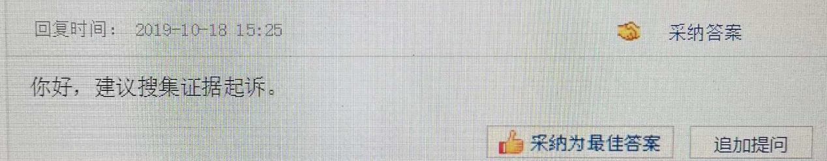

根据我们的分析，这应该和网站本身的运作方式有关，律师回答问题越多，积分越多，就更容易获得民众的付费咨询，所以上述无疑是一个刷分现象的缩影，也就是说很多急切想要得到专业人士专业意见的民众可能等来的只是一些三心二意的复读机，这难道不是可笑又可悲吗？而这一切的根源其实就是平衡金钱与正义的问题，在维权诉讼中，律师不能仅仅把自己当做一个机械地为金钱而呆滞前行的工作者，而更应该是一个为民众权益发声的斗士，这种权衡其实就是对律师不断进行再教育的问题。